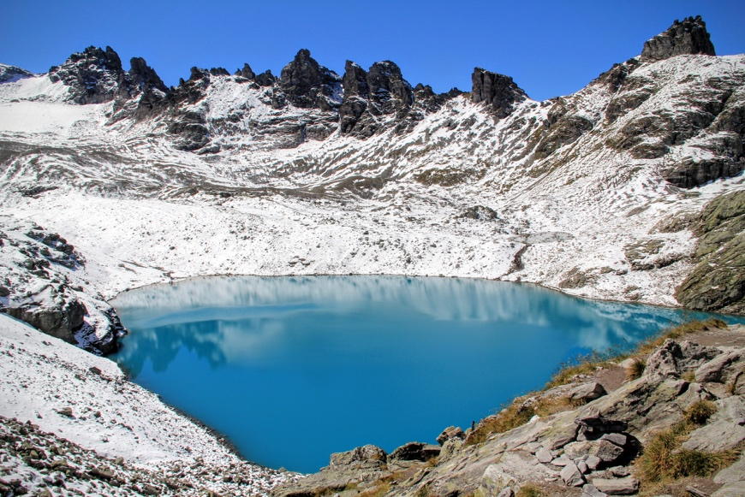
Fünf-Seen-Wanderung

Diese Wanderung ist nicht um sonst eine der beliebtesten Wanderungen der Schweiz. Hoch über der Waldgrenze befindet sich ein Bergweg, welcher die alpine Vielfältigkeit symbolisiert. Die Wanderung führt an fünf kristallklare Seen vorbei, welche alle einen eigenen Charakter besitzen. Die atemberaubende Natur verspricht ein prägendes Wandererlebnis.

Kategorie: Tagesprogramm / Sportprogramm

geförderte Ziele:
$
$
Preis pro Person:
Gruppengrösse: Keine Begrenzung
Ort: Pizol,
7310 Bad Ragaz

Jahreszeit:
geeignetes Wetter: Schönwetter
Zeitaufwand für LP: < 1 Stunde
Betreuung / Begleitperson(en): Mindestens zwei Betreuende
I
I
Schwierigkeitsgrad:

geeignete Lagerform(en): Wanderlager, Sportlager, Kennenlernlager, Sommerlager, Herbstlager, Zeltlager, Abschlusslager
Reservationen: Pizolbahnen AG, 081 300 48 30, kurzfristig buchbar
Detaillierte Planung:

Zeit | Ablauf | Material | Bemerkungen
30’  20’  20’  60’  30’  45’  30’  45’  30’ | - Bergfahrt mit dem Sessellift Wangs – Pizolhütte  Wangs-Furt, Furt-Gaffia, Gaffia-Pizolhütte  - Wanderung zum Wangsersee  - Wanderung zurück zur Pizolhütte  - Wanderung zum Wildsee  - Wanderung zum Schottensee  - Wanderung zum Steinmannlis-Plateau  - Wanderung zum Schwarzsee  - Wanderung zum Baschalvasee und nach Gaffia  - Bergfahrt mit dem Sessellift Pizolhütte– Wangs  Pausen individuell, Laufzeit ca. 5 h  letzte Talfahrt 16:30 ab Gaffia | - Ticket  - Karte | - Witterungsbedingte Fahrten  - Karte und Höhenprofil anschauen (Anhang)  - Restaurants vorhanden, aber auch super Znüni Plätze bei den Seen

Spezifische Sicherheitsmassnahmen:

Sicherheitsvorkehrungen | Verantwortung im Leitungsteam  - Gewandert wird in der ganzen Gruppe.  - Person 1 ist dabei für die Route und die Leitung der Gruppe verantwortlich. Sie/Er führt die Gruppe von vorne.  - Eine der Begleitpersonen bildet jeweils das Schlusslicht.
Abbruchkriterien/Alternativen
- Grundsätzlich kann die Wanderung nur bei trockener und stabiler Witterung durchgeführt werden. Bei Gefahr von Gewittern vor dem späteren Nachmittag muss sie abgesagt werden.
- Bei der Pizolhütte wird entschieden ob die Weiterwanderung überhaupt möglich ist.
- Point of no return: Schottensee
Sicherheitsrelevante Verhaltensregeln für die Gruppe
- Die Gruppe bleibt zusammen (niemand rennt voraus).
- Sichtverbindung innerhalb der Gruppe.
- Bei engen Passagen und den Wegen Wasserwegen wandert Person 1 voraus. Person 2 wandert am Ende der Gruppe.
- Bei engen Passagen gehen alle hintereinander.
Material/Ausrüstung
- Apotheke
- Gute Wanderschuhe
- Regenschutz
- Sonnenschutz (Hut, Brille, Sonnencrème)
- Ersatzwäsche, Pullover
- ausreichend Getränke
- Wanderkarte
- Wanderapotheke
- Notfallkarten
- geladenes Mobiltelefon
- Tagesrucksäcke sind gut eingestellt
- Die Ausrüstung wird vor dem Abmarsch kontrolliert.
Weitere Massnahmen
- Baden in den Bergseen ist nur möglich, wenn eine Lehrperson ein gültiges SLRG-Brevet Modul See besitzt.
- Aufgrund der Höhe ist bis im Juli Schnee möglich.
Massnahme: Erkundigung über die Bedingungen bei der Pizolbahn.
Vorbereitung für Notfallsituationen | - Präventiv: Vor der Durchführung sollte die Badi rekognosziert werden und ein Plan mit den Gefahrenstellen ausgefüllt werden.  - Alle Begleitpersonen haben je ein Mobiltelefon dabei.  - Alle Begleitpersonen kennen die wichtigsten Notfallnummern.  - Die Gruppe verfügt über eine Wanderapotheke.  - Alle Begleitpersonen kennen die wichtigsten Notfallnummern und tragen ein Krisenkärtchen bei sich.  - Die Küche ist im Lagerhaus und per Mobiltelefon erreichbar und verfügt über ein Auto.

Links: - Route und Infos
https://pizol.com/sommer-erleben/wandern/29/5-seen-wanderung

- Preise für Klassen
https://pizol.com/media/uploads/downloads/36965757/documents/tarife-sommer-2021-schulen.pdf

- Infos Wandern mit Klasse
https://www.schooltrip.ch/

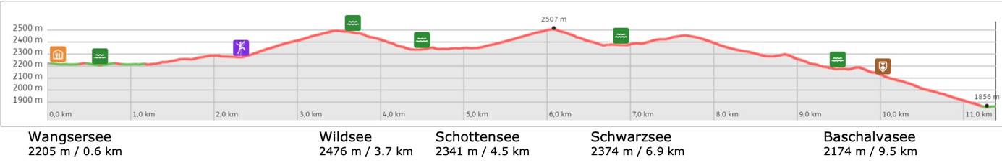
Anhang:
